«Кадетская школа-интернат имени героя Советского Союза Хасана Заманова» Актанышского муниципального района РТ

Тема урока: Автоматизация лексико-грамматического материала
по теме “At Home”

Подготовила учитель
английского языка:
Гардиева Л.Ф.

Тема урока: Автоматизация лексико-грамматического материала
по теме “At Home”

Цель: формирование лексического навыка говорения: автоматизация лексического материала, создание прочных речевых связей в однотипных речевых ситуациях, автоматизация грамматического материала «Предлоги места» в ситуативно-подстановочных упражнениях.
Задачи урока.
- Образовательный аспект:
- Автоматизация уже изученных лексических единиц, создание прочных речевых связей в разнообразных речевых ситуациях;
- Контроль изученных лексических единиц (фонетической и грамматической формы) в речевых упражнениях;
- Автоматизация грамматического материала в ситуативно- подстановочных упражнениях;
- Применение ранее изученного грамматического материала «Предлоги места»
- Обучение говорению: диалогическая речь, отдельные высказывания.
- Развивающий аспект:
- Развитие лингвистических способностей (фонетика, имитация, догадка);
- Развитие языковой догадки;
- Развитие навыков говорения и аудирования;
- Развитие навыков диалогической речи.
- Воспитательный аспект:
- Воспитание интереса к изучению темы.
- Воспитание культуры общения в парах;
- Воспитание самостоятельности и личной ответственности.
Тип урока: урок совершенствования речевых навыков.
Вид урока: урок развития устной речи

Оснащение урока: универсальные средства ИКТ: компьютер, проектор, экран; кроссворд (программа Hot Potatoes), электронные учебные ОМС-модули “A place to live”, “People around you”, мультимедийный слайд с озвучкой (PowerPoint).
Структура урока:
- Оргмомент
- Фонетическая зарядка
- Упражнения на повторение лексического материала
- Аудирование
- Активизация грамматических навыков
- Развитие навыков диалогической речи
- Подведение итогов
- Домашнее задание

Ход урока:

- Оргмомент.
-Good morning girls and boys. I am glad to see you. Sit down, please. Prepare all your necessary things for the lesson; put your books, exercise books and pens on you desks. I hope, now you are ready for your English lesson.
-Who is on duty today? Who is absent? Look at the calendar and tell me, please. What date is it today?
-Today, we’ll repeat the words on the theme “At Home” and Place Prepositions. Let, s start our consolidation lesson.
- Фонетическая зарядка. ПРИЛОЖЕНИЕ№1
- First of all let's prepare our tongues for the English language. Listen to me and then read the poem. (Ex.2, p. 104)
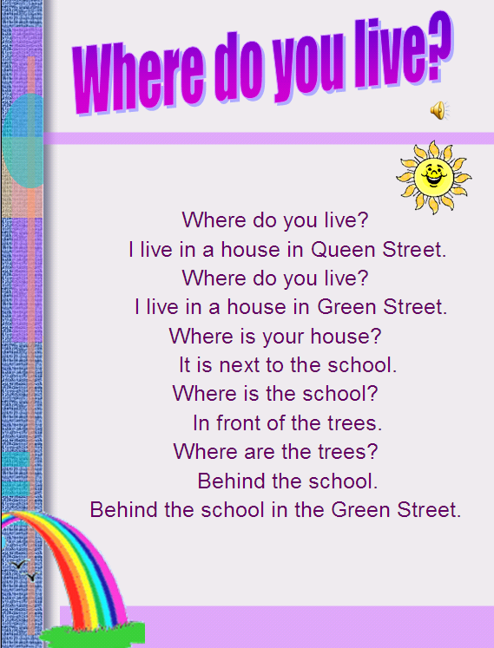
Where do you live?
I live in a house in Queen Street.
Where do you live?
I live in a house in Green Street.
Where is your house?
It is next to the school.
Where is the school?
In front of the trees.
Where are the trees?
Behind the school.
Behind the school in the Green Street.

- Упражнения на повторение изученного лексического материала.
1) Кроссворд по теме «At Home»
ПРИЛОЖЕНИЕ№2
-Do the crossword.

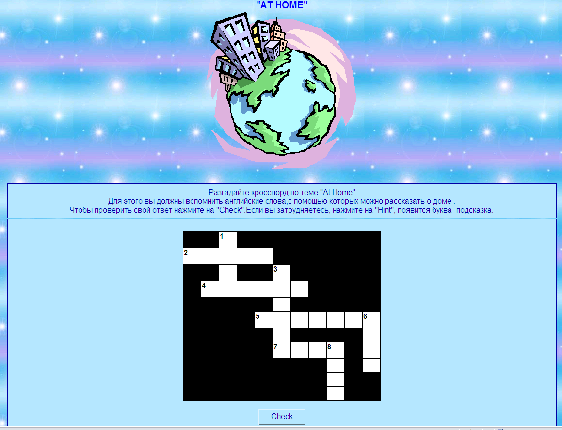

2) – The next task for you is to use these words in your sentences.
Учащиеся составляют свои предложения со словами «отгадками».

IV. Совершенствование аудитивных навыков. ПРИЛОЖЕНИЕ №3
-Are you good listeners? Let's see it. Now you will listen to the module about Houses and then do the tasks.
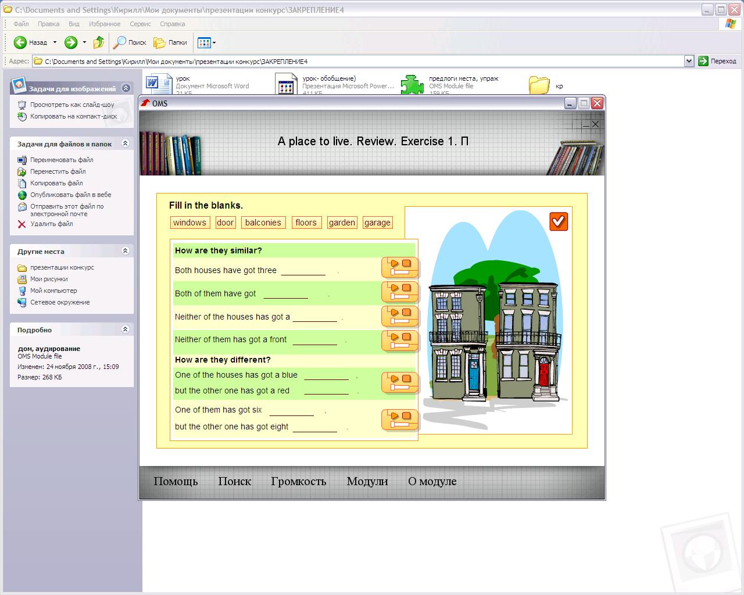
V.Активизация грамматических навыков по теме «Предлоги».
1) Работа по учебнику.
-Now you must open your books, exercise 7, page 102.
-Look at the picture and complete the sentences.
Ученики читают предложения, переводят их и подбирают предлоги в соответствии с содержанием картинки.

2) Работа с электронным учебным модулем ПРИЛОЖЕНИЕ №4
– Do the task. Complete the sentences.
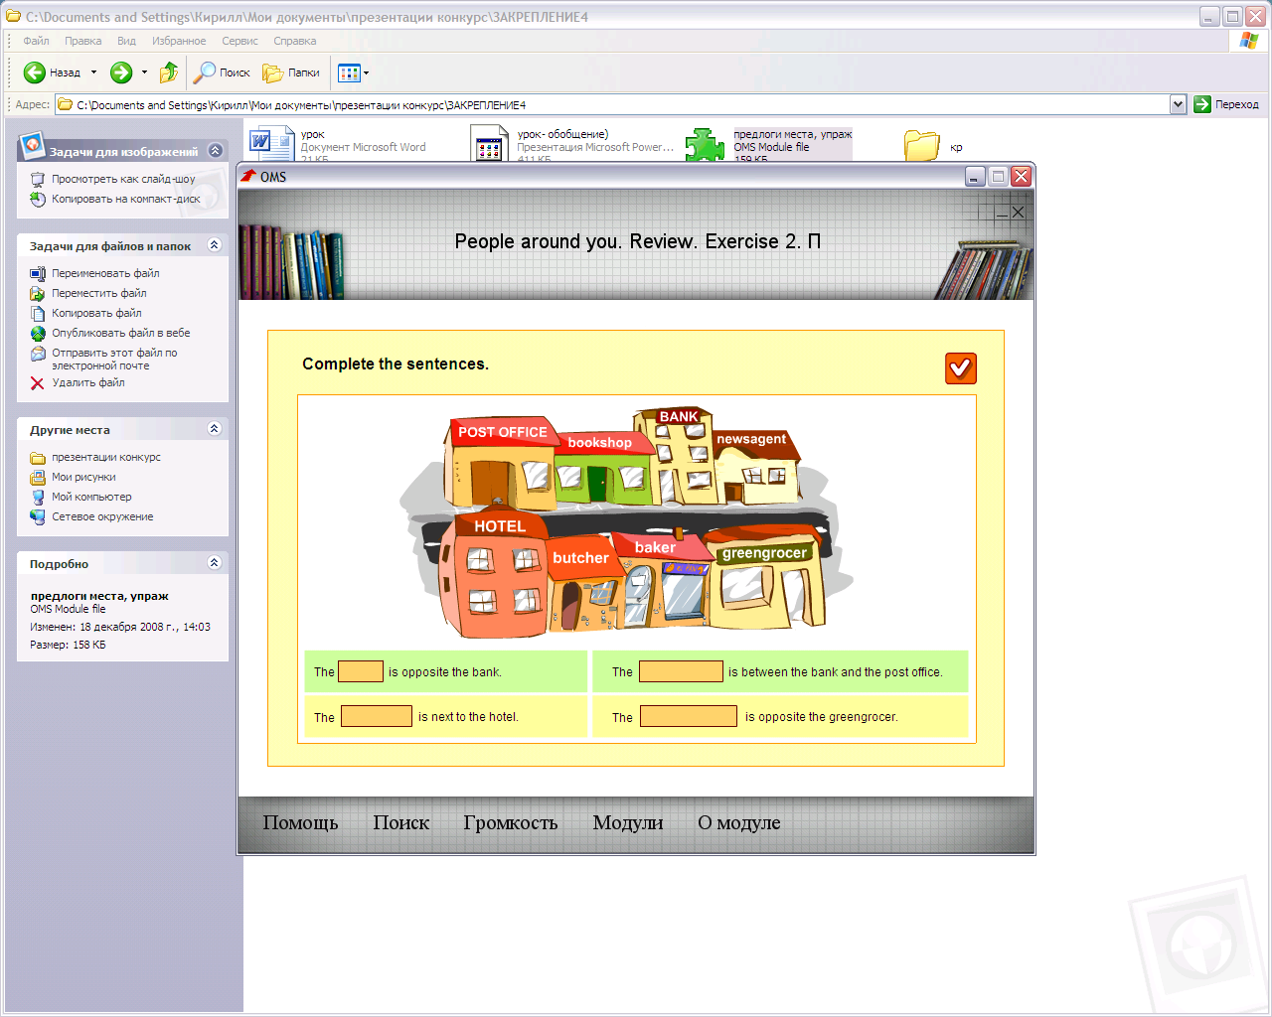

VI. Развитие навыков диалогической речи
-Wonderful. It is time to read and act the dialogue now. But some words are missing in it. Open your books, page 105. Read the task of exercise 3. Now work in pairs and complete the dialogue.
-Your time is over. Come here and act. (ученики выходят по парам к доске и представляют свой вариант диалога)
VII. Подведение итогов урока.
-Our lesson is over. The bell has done. You have worked well. You were active, brilliant and bright. Thank you very much. Good bye, children.
VII. Homework.

-Open your diaries and write down the homework. Ex.15, p.82 (в рабочей тетради)

МЕТОДИЧЕСКИЕ КОММЕНТАРИИ К УРОКУ № 4

Данный урок построен с применением разных средств ИКТ, что способствует фокусированию внимания на ключевых его этапах.
Озвученная фонетическая зарядка (программа PowerPoint), повторение ЛЕ по теме “At Home” при помощи кроссворда (программа Hot Potatoes), аудирование и активизация грамматического материала при помощи электронных учебных ОМС – модулей - позволяют грамотно осуществить комплексную работу по активизации лексико- грамматического материала по теме “At Home” на данном уроке.
Кроме того, дети при работе на компьютере, выполняют задание и обдумывают ответ столько времени, сколько им необходимо, т.к. почти во всех упражнениях происходит мгновенный анализ ответа, что даёт ученику возможность утвердиться в своих знаниях, скорректировать неверный ответ или обратиться за консультацией к преподавателю.

